1894 - 2014

„Putujeme pro radost“… Libečská luka
Poslední květnové Putování pro radost se opět vydařilo.
V sobotu 31.května jsme vyrazili vlakem do stanice Libeč a poté jarní rozkvetlou krajinou přes Starou Libeč, Vébrovku na Dvoračku do Trutnova. Cestou jsme „spáchali“ i dobrý skutek.
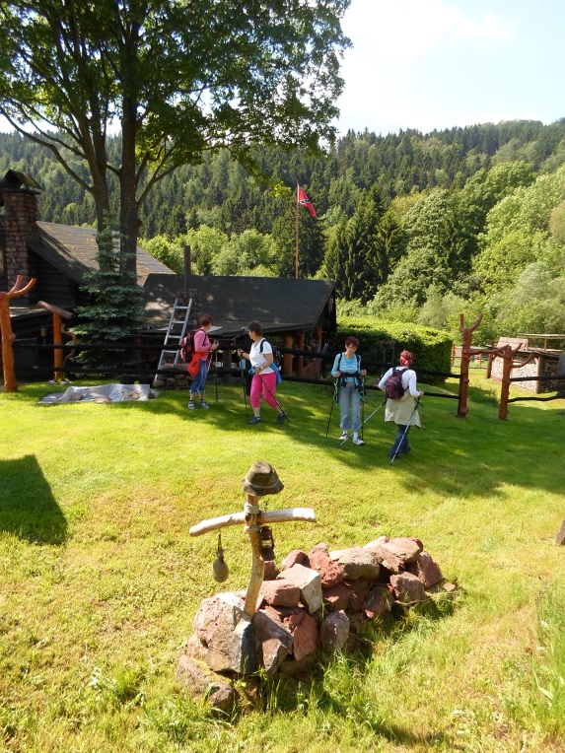
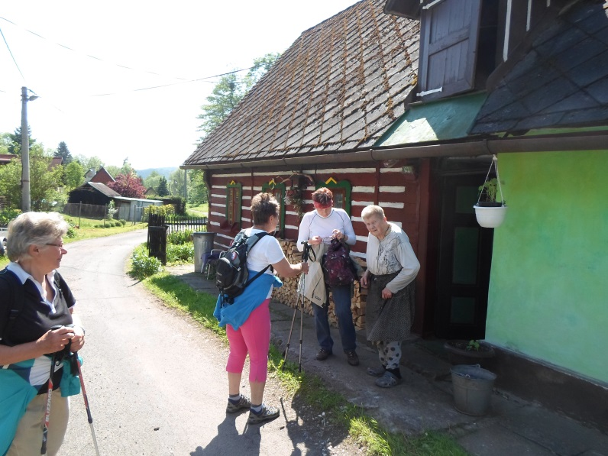
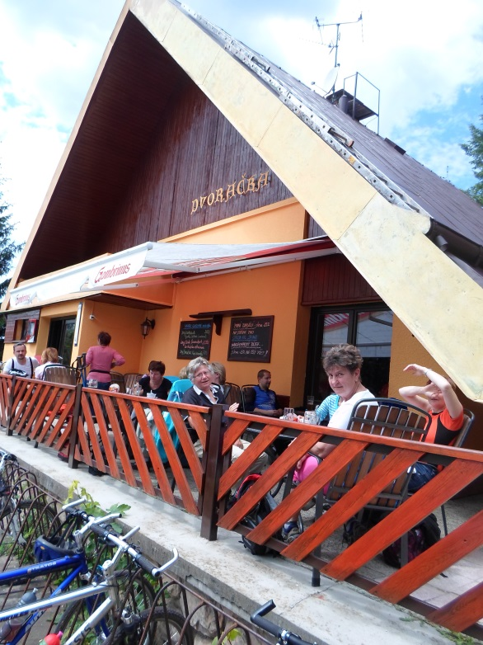
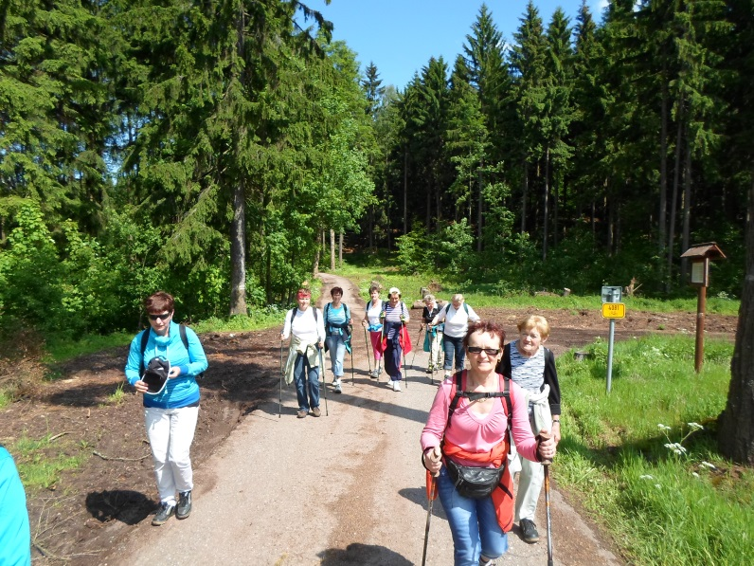

Na cestu se dalo 11 poutníků,
všichni došli zdrávi !!!

Děkujeme všem a přejeme pevný krok.

